
  [√] 初稿  [ ] 发布  [ ] 修订 | 编 撰： | 阮春晟
  [√] 初稿  [ ] 发布  [ ] 修订 | 编撰日期： | 2017-08-27
  [√] 初稿  [ ] 发布  [ ] 修订 | 保密级别： | 秘密
  [√] 初稿  [ ] 发布  [ ] 修订 | 文档版本： | 1.0
上海农业物联网云平台大数据参考模型的研究与应用
上海农业公共信息服务平台
用户需求说明书
版 本 历 史

日期 | 版本 | 说明 | 作者
2017-8-27 | 1.0 |  | 阮春晟

目 录
1. 目的 4
2. 适用范围 4
3. 参考文档 4
4. 缩写 4
5. 名词定义 4
6. 产品介绍 6
6.1. 产品简介 6
6.2. 市场定位 6
6.3. 产品目标 6
7. 产品设计范围 6
7.1. 创新点说明 6
7.2. 产品衔接涉及范围 6
8. 功能分解图 6
9. 功能需求 8
9.1. 功能模块1功能需求 8
9.2. 功能模块2功能需求 8
10. 业务流程 10
10.1. 流程1 10
10.2. 流程2 10
11. 界面关系 10
11.1. 界面结构图 10
11.2. 界面流程图 10
12. 界面需求 10
12.1. 功能模块1界面需求 11
12.2. 功能模块2界面需求 11
12.3. 其他界面需求 11
13. 非功能需求 11
13.1. 限制性需求 12
13.2. 用户权限需求 12
14. 用户权限需求 13
附录A：用户确认 13
附录B：原始表单列表 13

目的
全面阐述说明上海农业公共信息化服务平台建设的总体需求。

适用范围
本项目相关人员进行总体需求分析使用。

参考文档
无

缩写

缩写 | 英文全称 | 中文全称

名词定义

名词 | 定 义

引言

背景

近年来，国家和本市先后出台了一系列指导信息化发展文件，从2015年起，国务院出台了《关于积极推进“互联网+”行动的指导意见》《促进大数据发展行动纲要》，国务院办公厅发布了《整合建立统一的公共资源交易平台工作方案》《关于推进公共信息资源开放的若干意见》，上海市政府发布了《上海市政务数据资源共享管理办法》《上海市大数据发展实施意见》等文件，都把推进数据资源整合、开放、共享和发展大数据作为重要的战略方向。2015年12月农业部发布了《关于推进农业农村大数据发展的实施意见》，明确要求到2017年底前要形成跨部门、跨区域数据资源共享共用格局。2016年10月，农业部将上海列入全国农业农村大数据试点省（市）之一。农业信息化的发展正从“技术驱动”向“数据驱动”转变。
“十二五”以来，本市农业农村信息化在探索实践中发展，信息技术在农业生产、经营、管理、服务领域渗透和应用日渐深入，对农业产业发展的促进作用逐步显现。政府推动、市场运作、多元参与、合作共赢的农业农村信息化发展机制初步形成，信息化与农业现代化融合发展取得阶段性成效，有力促进了本市农业增效、农民增收。然而，本市农业信息化系统与平台较为分散、相对独立，部门之间信息与业务流程衔接不紧密，存在市区两级重复建设、信息孤岛化、数据碎片化、信息不对称、共享不充分的现象，直接制约了跨部门、跨区域、跨行业的互联互通、共建共享、协作协同，大数据“大”不起来。
为顺应信息技术发展趋势，积极应对“互联网+”和大数据时代的机遇与挑战，迫切需要加强顶层设计，统一规划，横向整合各类业务系统、纵向整合各层级数据资源，构建一个“信息共享、业务集成、功能强大、操作简便、覆盖农业农村管理和信息服务工作”的上海农业公共信息化平台，作为市农委对内业务管理、对外提供信息服务的统一、唯一窗口。为管理部门、生产部门、市民提供“一站式”精准信息服务，让农业农村信息资源共享更加彻底、资源利用更加高效、服务流程更加规范、服务功能更加便捷、管理决策更加科学、信息应用更加安全。

调研情况
根据市农委主任办公会议（2017-3）精神,市农委于2017年2月开始开展《关于建设上海农业公共信息化平台》调研。
调研目标
要求在摸清本市现有各类农业信息化平台现状的基础上，进一步整合资源，提升能力，建立统一的上海农业公共信息化平台，重点在农业地理信息系统、电子政务公开、信息进村入户（APP软件）、农产品质量追溯等方面提出建设目标和具体实施措施。
调研方法
一是组建课题调研组，制定调研实施方案。明确调研范围、主要内容、职责分工与时间安排等。
二是设计市本级信息化系统与平台调研表（主要包括本市农业信息化预算2015、2016运维项目，已完成的新建项目，“十一五”以来重大信息化项目，申请过二期、三期的信息化项目）、区农委重点信息化系统平台调研表（主要涉及农业地理信息、电子政务公开、农产品质量追溯、信息进村入户等四类）统计本市农业信息系统建设情况，收集系统平台名称、核心表格名称、数据记录条数、核心表格字段、运维管理单位、技术支持单位等基础信息。
三是调研组赴市政府公众信息网管理中心、市测绘院、市食品药品监督管理局、上海市民信箱信息服务有限公司等单位部门学习其在数据资源整合及公共服务平台建设中好的经验和做法。
调研情况
市政府公众信息网管理中心——强有力的行政推动是实现跨部门系统整合数据共享的首要条件。2015年为推进上海市网上政务大厅建设，市政府成立网上政务大厅建设与推进工作领导小组，由时任市长杨雄同志任组长，各区县政府、市政府各部门行政主要负责同志为领导小组成员，定期召开领导小组会议通报平台建设情况，在强有力的行政推动下，截至2016年底，涉及37个委办局的市级审批事项100%完成接入网上政务大厅。市网上政务大厅在标准建设、数据质量管理、平台数据对接与安全运维等方面也值得我们学习借鉴。
市测绘院——统一的技术标准是实现异构系统整合的基础。市测绘院在数据生产、数据加工、数据应用、数据归档方面有完善的规范制度，是“市三大数据库”之一——地理空间库的建设单位。采用全国统一的技术标准框架，建成“天地图（上海）公共服务平台”，实现“国家、省、市”三级平台的互联互通，数据的共建共享，业务的协作协同。也为农业部门提供了标准基础要素图。
市食品药品监督管理局——数据链构建中数据融合关联是关键。“上海市食品安全追溯信息查询平台”，在数据融合关联方面做了很多创新性探索，通过“商品+批次号”的方式链接上下游，实现了从生产、流通、到消费、追溯的完整数据融合关联。根据《上海市食品安全信息追溯管理品种目录（2015年版）》要求，现已完成粮食、畜禽、水果、豆制品、蔬菜、乳制品、食用油等9大类，20个品种的安全追溯。
上海市民信箱信息服务有限公司（市民云）——“以我为中心”的设计理念是趋势。2013年以“互联网+公共服务”为目标，进行App应用和服务整合，建成了为市民提供综合服务的市民云App，已整合水电煤账单、养老金、公积金、信用报告、纳税情况、机动车违章记录等20多项个人服务和50多项城市服务，拥有610多万实名注册用户。目前计划在信息进村入户上与其开展深度合作，共同打造为本市农民服务的“农业云”。
近年来，国内在农业信息系统整合、数据资源共享和发展农业农村大数据方面做了诸多探索与实践。北京、天津、广东、贵州等省市在探索与实践过程中，形成了一些好的经验和做法值得我们学习借鉴。
北京——加强管理制度建设。北京市围绕共建共享和互联互通，建立了一系列的管理制度规范，逐步规范了数据资源的管理与运维，推进了农业农村信息资源的集成共享。
天津——需求导向、领导高度重视。2016年底由市农委主任担任领导小组组长。以农业、农村、农民、生态、改革五个领域二十四个主题为主线，建设三农大数据平台；制定一套标准规范体系，一个数据采集监测体系。
广东——全面实施系统整合与数据融合。广东省按照“一图、一库、一网、一平台”的思路，构建“广东省农业应用支撑与数据交换平台”，实现了多个应用系统之间的高效集成，及对信息资源的集中统一管理，提升信息化应用能力，提高资源协同运作的效率。
贵州——加强顶层设计与统一规划。贵州省计划投资1.3亿元，搭建“一个中心、两个平台”（即贵州省农业大数据中心、农业综合业务管理平台和农业公共服务平台）。
2016年10月农业部在北京、上海等21个省市开展农业农村大数据应用试点。力争通过三年左右的时间，在“数据共享、单品种大数据建设、市场化建设投资运营机制、大数据应用”等四个方面实现突破。根据农业部要求，上海重点开展省级农业农村大数据共享服务平台建设，推进涉农数据共享和绿叶菜单品种大数据全产业链应用研究这三项任务。

本市农业信息化现状
（一）现有数据资源情况
1、数据量情况
据不完全统计，截止到2016年底本市农业信息化系统和网站在建设与运行维护的过程中，沉淀了3TB多数据量（2TB为非结构化数据），3.8亿多条信息，形成了物联网软硬件开发、信息系统开发、数据交换等27项标准与规范，囊括了农业生产、经营、管理与服务各方面。上海自承担国家农业物联网区域试验工程项目以来，利用各类传感器采集了大量实时数据，截止到2016年底共有1.31亿条数据，其中农业生产类数据6200万条，加工流量类数据5856万条，安全追溯1033.9万条。
2、结构化数据资源情况
目前调研组已完成了28个系统的表结构、元数据的梳理工作。从梳理结果上看，共有118个数据资源类、数据项共计1314个，详见《上海农业数据资源目录》（附件4）。
3、空间地理数据情况
市级农业GIS系统建设起步较早，版本几经迭代。从2003年开始建设“上海农业GIS应用系统”，主要围绕林业、畜牧业和土壤环境三个方向，侧重于农业要素的可视化表达。2013年采用华东师范大学自主研发的GIS平台，构建“上海农业布局规划动态管理系统”，完成2013年全市农用地现状采集工作，形成1：2000比例尺的全市农用地现状图，形成《上海市农用地分类体系》、《上海市农业用地数据采集规技术规范》等规范。2015年，以《农用地综合管理平台在种植业中的应用》建设为抓手，建成基于农用地地块的精确、可持续上海农用地基础信息库，建设上海农业地理信息底图平台，即“上海农业一张图”框架。
2013年以来各区县GIS平台也相继开始建设，代表性的有“浦东新区农用地信息化管理系统”、“闵行区农业GIS系统”等。金山、青浦、嘉定、松江等相继开始建设，奉贤、崇明也已列入建设计划。
4、数据资源开放共享情况
（1）与市网上政务大厅对接情况。根据市网上政务大厅建设要求，市农委行政审批事项及办事指南56项、服务事项3项已实现与市政府网上政务大厅数据实时交换。按照市政府网上政务大厅平台八个节点（网上申报、网上预审、收件、补正、受理、特别程序、审查与决定、发证）过程信息一一对接。
（2）与市法人库对接情况。截止2016年底，市农委完成24项（已减除消减的1项）行政许事项与市法人库对接，实际推送16项共2232条信息，下一步根据要求进行梳理，扩大行政许可事项涉及法人类信息与法人库的对接。
（3）与市双公示库的对接情况。2016年，完成市农委4类处罚信息，按照模块格式，按月报送市双公示库，目前已报送3类63条处罚信息。
（4）与事中事后综合监管平台的对接情况。根据牵头单位工商局的提法，有监督类系统的单位接口对接，未开发系统的单位直接应用市统一平台上。市畜牧兽医办、市饲料办、市水产办、市农机办四个业务办先在市统一平台上应用，市场信息处负责用户账号的开通和管理。在事中事后综合监管平台中，市农委落实审批事项清单19项、处罚事项清单4项、监管事项清单26项（法人和自然人各13项）。
（5）与上海市数据资源服务网对接情况。根据市经信委《上海市政务数据资源共享和开放2016年度工作计划》要求，2016年市农委在上海市政府数据资源服务网上，通过应用接口和Excel表格形式开放了包括蔬菜生产田间档案、道口监测、饲料生产许可证审核、陆捕捞主要管理业务数据等在内的共计45项数据资源（详见附件5）。
（二）现有农业网站和信息化系统情况
1、市农委及直属事业单位网站情况
据统计，市农委及直属事业单位网站共18个，市农委门户网站--“上海农业”网站始建于2000年3月，由时任冯国勤副市长题词并点击开通。主要栏目有网上办事、政务动态、政务信息公开、主任信箱、沪郊概览等。市农委直属事业单位网站15个、党建网站1个（详见附件1）。
2、市级农业信息化系统或平台情况
据统计，本市可整合的市级信息化系统或平台54个（详见附件2），建设时间从2007年——2016年，覆盖农业生产、经营、管理、服务等四个应用环节。其中农业生产类的系统有6个、农业经营类的有3个，农业管理类的有25个，信息服务类的有21个，管理和服务类占85%。纳入市经信委运维预算的系统有17个，占比31%。
3、电子政务建设情况
市农委行政许可网上办事系统。2005年底开始建设市农委行政许可网上办事系统，业务管理上由政策法规处牵头，技术上由信息中心负责开发，统一向社会提供行政许可事项办理。2008年8月信息中心负责进行全新改版，实现50项行政审批事项在线申报办理。2013年底实现网上办事系统市法人库的数据对接，定期推送行政许可办理信息。2015年12月完成行政审批系统接入市“网上政务大厅”，实现66项行政审批事项全部接入，其中在线申报办理35项、导入类25项、标准模块6项。近期根据国务院有关取消行政许可事项的决定，市农委行政审批事项及办事指南56项（详见附件3）。2016年，行政许可办理事项11733件，向市法人库推送信息2232条。
市农委OA办公系统。2002年，市农委机关开始建设OA办公系统，先后经历了4个版本更新升级，目前最新版本OA办公还在试运行中。委内事务实现了全程电子化，公文痕迹保留、档案集中入库并与市档案局实现电子档案对接。2016年收文办理552件，发文369件，归档电子档案1691件。据不完全统计，目前市农委信息中心、中华鲟保护区管理处、上海农展馆等单位均已开发应用了OA办公系统，市农委信息中心的移动OA办公应用比较成熟。
政务信息资源共享。2015年，市政府办公厅会同市经信委，建设了“上海市政府数据资源服务平台”，把政务资源共享工作完成情况纳入各委办局年度考核范畴。截止2016年底，市农委系统完成24个系统、202个资源目录、3087项数据项的编目，报送各类数据表22项，完成25个数据接口开发发布，在50个委办局中数据中等水平。2017年，市农委针对市经信委提出41项内容共享需求，经征询种植业办、畜牧办等处室意见，确定了16项可以共享，7项基本可以共享，18项不宜共享。
（四）存在的问题
1、统筹规划不够，顶层设计缺乏
近年来，上海农业信息化建设日益受到各级政府和业务主管部门的高度重视，纷纷制定了区域性和行业性的农业信息化建设发展规划。但是，由于市农委缺少整体的宏观规划和统一的顶层设计，缺乏部门间的统筹协调和系统的工作推进机制，致使各涉农部门间出现了各自为政、条块分割、各行其道的局面，本市农业信息化系统与平台较为分散、相对独立，部门之间信息与业务流程衔接不紧密，存在市区两级重复建设，直接制约了跨部门、跨区域、跨行业的互联互通、这在一定程度上造成了人力、物力、财力浪费和资源闲置。
2、信息资源整合不足，共享机制尚未建立
农业领域所涉及的信息种类之多是其他任何一个领域都无法相比的。农业信息资源呈现出量大、多维、动态、不完全、不确定等各种特性，当前我市农业信息资源缺乏统一的资源表达与操作标准，使得农业信息异构、分散等现象普遍存在，导致农业信息资源的“碎片化”和“孤岛化”。据统计，本市市级涉农信息系统或平台就有54个，涉农网站18个，这还不包括区、镇等各级政府和农业生产经营者建立的系统、平台和网站。大部分涉农系统、平台和网站是由市区镇各级政府主导建立的，存在着资源重复建设和农业信息资源无法有效整合与共享的问题。这也导致为农民和市民提供的信息服务经常出现信息重叠、信息差异和信息滞后等现象，导致信息难以互通共享。
3. 人才队伍建设相对滞后，数据采集监测体系不健全
市农委农业信息化管理服务人员不足，市场信息处信息化统筹管理人员不足，目前仅1位借用人员负责信息化专员日常工作。信息中心编制15人，实有13人，与兄弟省市相比，缺口很大、力量相对薄弱。区农委信息中心仅4区设有独立或相对独立机构，另外5个区设在农技中心或农经站，农业信息化兼职人员不到50人，绝大部分缺乏信息技术技能。本市3500家家庭农场、3200家农民专业合作社、386家农业龙头企业中信息化人才也缺乏。从总体上来看，我市农业信息服务人才总量不足且整体质量不高，尤其是缺乏既专于农业农村工作，又精通信息化技术的复合型人才。不少农业专业技术人员信息技术观念淡薄，不会主动整理数据发布到信息网上。不少信息管理员只懂建网站，发布信息，对农业信息的采集、整理、加工能力欠缺，致使数据监测数据更新不及时，时效性差，实用性不强。数据采集监测体系还缺乏技术保障，没有市级统一的农业信息数据采集系统。数据采集和管理缺少部门间的沟通和委内的统筹共享，缺少监督检查机制。数据采集监测没有建立数据采集资源编目和数据采集范围和采集频率、数据监督检查机制。
4. 技术标准不统一，业务标准不一致
委内已建的信息系统建设标准各异，没有统一的技术标准。一是在数据标准方面，各单位、各部门、各类系统在数据采集、数据应用上缺乏统一的数据标准，造成数据内涵不清、指代不明、数据之间缺乏关联，造成了大数据跨域关联和交叉验证困难。二是在数据接口方面，各系统尚无统一的数据接口标准，如实现数据资源统一归集与资源共享，需要开发数据交换接口。系统间还存在业务标准不一致的现象，以农用地管理类相关应用系统为例。一是田块编码方式不统一。市级编码上采用了10位数字与字母混合编码方式，而浦东新区采用15位纯数字编码方式。二是田块大小粒度各不相同，导致同一块农田在市区两级平台上有不同的编号、不同的面积、不同的属性。三是在农用地分类统计口径不一致。市级平台按照耕地、园地、林地等5大类12小类的常用分类方法，区级分类不完全一致。

上海农业公共信息化平台建设方案
上海农业公共信息化平台（以下称平台）是公共信息服务的枢纽，是服务市民、生产者和管理者的总出口，是汇聚委办局、郊区、农业企业等数据的总入口。平台建成后按照平台涉及的业务功能和服务对象，由不同的责任主体负责相关系统的管理与运维，市场信息处和信息中心负责平台通用功能和平台管理运维工作，各系统按照市农委统一制定的技术标准、数据标准和管理规章制度负责各自条线内的业务系统运行和维护。
（一）建设思路
采用“边整合、边建设、边应用”，分批分阶段建设的思路，本着统一资源、统一数据、统一服务、统一流程、统一开发、统一门户、统一保障体系的“七统一”原则，整合“三纵二横一轴”涉农要素。按照一套全市统一的农业大数据标准规范，整合委内外涉农数据资源形成一个农业数据资源管理中心，建设一个农业公共服务门户，包括一个“上海农业”网站、整合已有的和新建多个应用系统（电子政务类、生产管理类、三农服务类、农产品安全追溯类等），建立健全一支由农委有关处室、事业单位、区农委组成的农业信息队伍和信息采集监测机制，最终形成以“四个一”为核心的上海农业公共信息化平台。即“四个一”：一个农业数据资源管理中心、一个农业公共服务门户、一套农业大数据标准规范（制度规范、业务标准、技术标准）、一套数据资源监测采集体系。
（二）计划进度和建设目标
到2018年6月底完成委内重点业务系统整合，实现统一入口和单点登录，制定出一套农业大数据标准规范。2018年底前，完成委内农业数据资源的整合，建成一套数据资源监测采集体系。
到2020年底，整合完成涉农数据资源，形成覆盖全面、协作协同、上下互通、共建共享上海农业公共信息化平台。
（三）建设内容
上海农业公共信息化平台涉及的要素众多，牵涉到方方面面，平台涉及到的所有要素可以用“三纵二横一轴”来进行归集和整理。
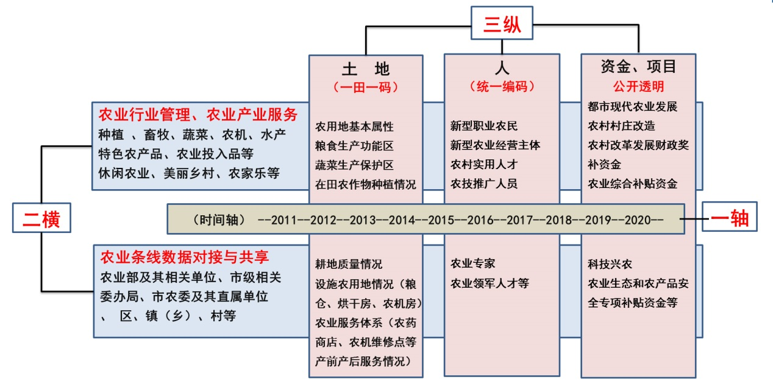
（图一 上海农业公共信息化平台要素图）
“三纵”是指围绕土地、人、资金项目三条主线。一是以“土地”为主线，包括农用地基本属性、粮食生产功能区、蔬菜生产保护区、在田农作物种植情况、耕地质量情况、设施农用地情况（公共服务设施如粮食仓库、烘干房、农机房）、农业服务体系（农药商店、农机维修点等产前产后服务情况）等。二是以“人”为主线，实现统一编码管理，包括农村实用人才、新型职业农民、新型农业经营主体、农技推广人员、农业专家、农业领军人才等。三是以“资金、资产、资源”为主线，包括都市现代农业发展专项、农村村庄改造项目、农村改革发展财政奖补资金、农业综合补贴资金、科技兴农项目、农业生态和农产品安全专项补贴资金等六个整合专项资金项目公开透明情况。
“二横”是指围绕种植业、蔬菜、畜牧、农机、水产等农业行业管理，特色农产品、农业投入品、美丽乡村、农家乐等农业产业服务等。与农业部及其部属单位、市级相关委办局、市农委及其直属事业单位、区、镇、村等数据对接与共享。
“一轴”是指时间、年份轴。按照时间顺序收集、整理、挖掘、分析、发布相关数据。
1、涉农数据资源中心建设
涉农数据资源中心建设，一是委内数据资源的整合，二是实现市政府及其他委办局的相关数据对接和交互，三是区、镇、生产者的涉农数据整合和抽取。
（1）委内数据资源的整合。整合委内农业数据资源，关键在于机制，建议成立上海农业公共信息化平台工作推进组，由张国坤主任任组长，殷欧副主任、邵启良秘书长任副组长，协调推进农业数据资源的整合。各有关处室、事业单位负责人为第一责任人，负责上海农业公共信息化平台中涉及本处室、本单位的主体工作，并指定至少1名同志具体负责。建立每2周汇报制度，及时汇报工作进展和需要解决的问题。牵头处室每月形成纸质汇报材料报工作推进组组长、副组长。完成委内处室、事业单位资源整合后，9个区农委指定分管领导和具体责任人，同步推进9个区农委的资源整合。业务条线涉及区、镇资源整合问题，由各条线自行负责协调推进。对各业务条线数据的整合，按照统一的数据标准、业务模型，对多个业务系统进行数据整合，保证已有的和新建设的信息系统真正实现互联互通、数据共享，从根本上解决信息孤岛的产生。根据目前委内数据资源的现状，构建统一的数据治理平台，实现从数据采集、存储、治理、管理、监控为一体的数据归集治理流程。通过数据归集治理平台实现各业务系统数据的实时获取、加工、管理、监控，建立统一的上海农业数据资源中心。
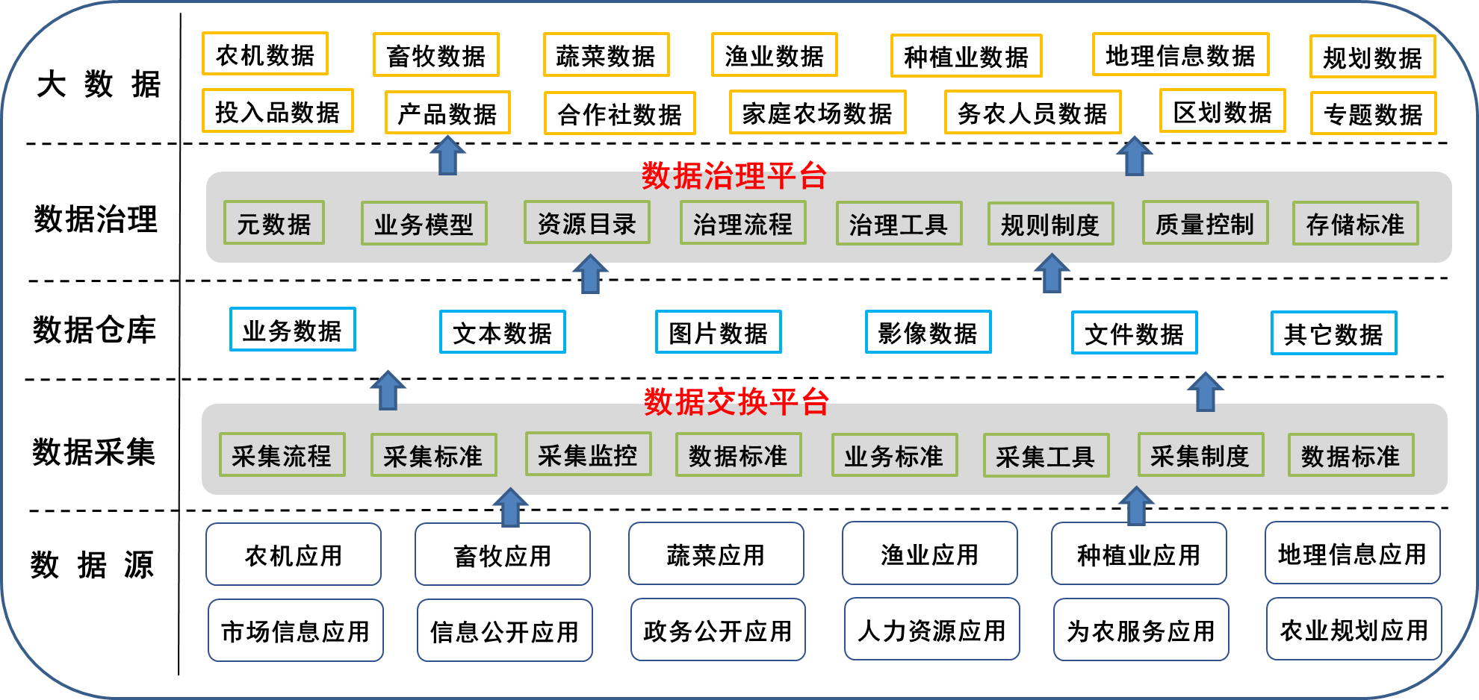
（图二 委内数据资源整合技术路线图）
（2）市政府及委办局的相关数据对接和交互。按照市政府和委办局系统的要求，实现与市政务大厅、市法人库、市双公示库、事中事后综合监管平台、上海市数据资源服务网、市食品安全追溯信息查询平台、市民云等系统和平台的对接和交互。
（3）区、镇、生产者的涉农数据整合和数据交互。对上海农业公共信息化平台需要的基础性数据、通用性数据和管理上常用数据，采用整合的方式，通过系统接口或专用数据上报系统上传到数据资源中心。对涉及到生产者或区镇管理者的不符合平台标准要求的数据，采用数据抽取的方式，整合到数据资源中心。
2、农业公共服务门户建设
农业公共服务门户建设内容，一是整合委内现有的网站，形成一个“上海农业”网站，单点登录，统一认证，一站发布，解决对外服务窗口不统一，公众办事不便捷的问题。二是整合已有多个应用系统（电子政务类、生产管理类、三农服务类、农产品安全追溯类等）。三是新建一图一系统一应用一服务。
（1）委内网站整合，形成一个“上海农业”网
近年里，中办、国办及本市相继发文加强网站管理，集约化网站建设将是趋势。根据《关于加强政府网站信息内容建设的意见》（国办发〔2014〕57号）、《国务院办公厅关于开展第一次全国政府网站普查的通知》（国办发〔2015〕15号）要求，把政府网站建设管理作为主管主办单位目标考核和绩效考核的内容之一，通过网络安全、等级保护、内容安全和数据更新频率等方面检查要求，对于普查抽查不合格的网站,通报相关主管主办部门和单位,要求限期整改或关闭。上海市政府办公厅明确 “一个委办局一个网站”的政府门户网站整合要求，目前市动物无害化处理中心、上海渔监局船检局已自主关闭网站，上海农业产业化网计划将近期关闭，但目前还有10多个直属事业单位网站在无专门人员和维护经费保障下运行。
（2）已有系统整合，做到统一认证，单点登录
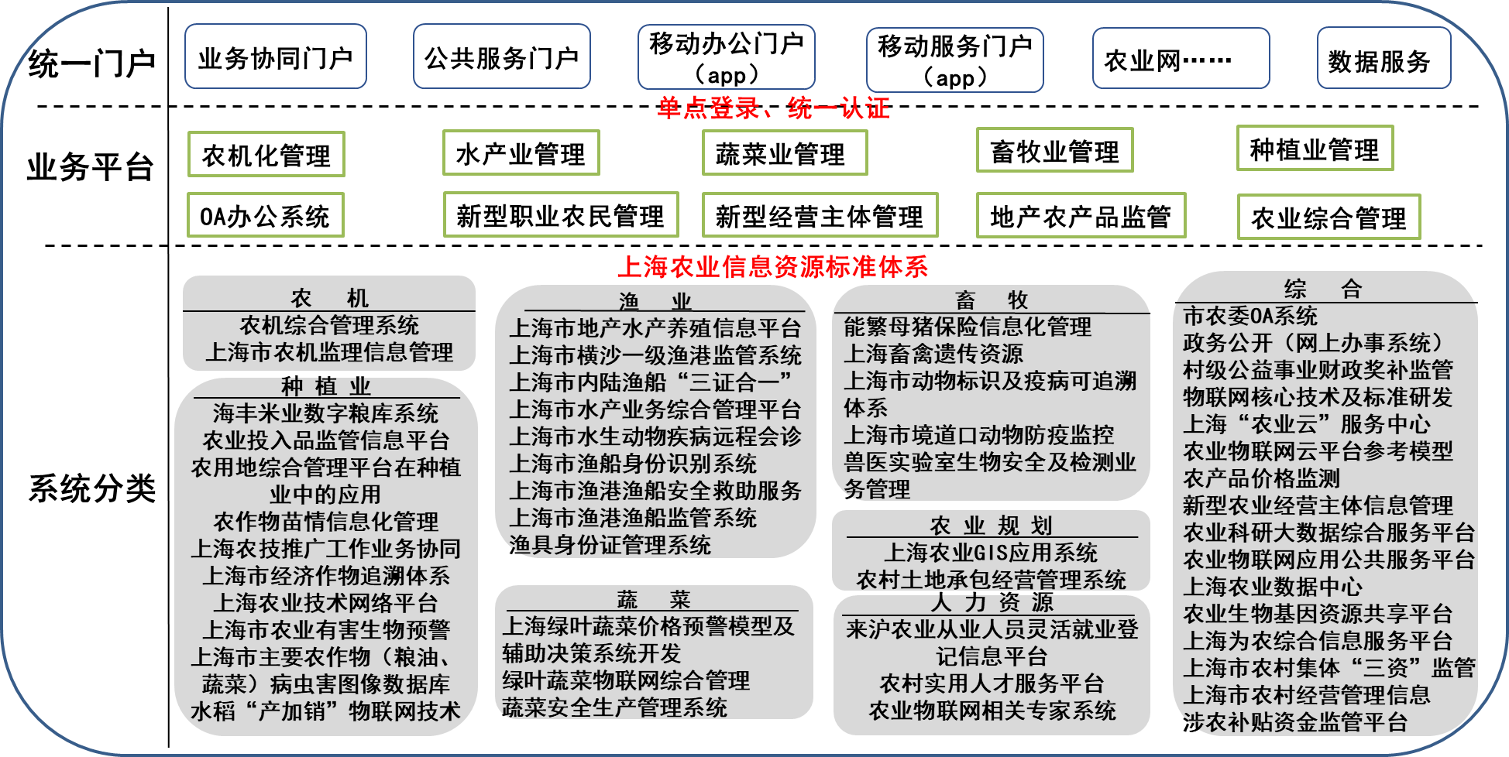
（图三 委内现有业务系统整合技术路线图）
按业务对各应用系统进行分类（农业生产类6个、农业经营类3个，农业管理类25个，信息服务类21个），建立各业务条线相关业务标准，在统一标准的基础上实现单点登录、统一认证进行各业务综合管理系统的整合。按照统一业务标准，在统一平台上，实现本条线业务的统一管理。在业务综合管理上初步分为：农机、渔业、蔬菜、畜牧、种植业、办公OA、政务公开、信息监管公开、农业规划、人力资源十个综合业务系统。最终整合成的统一门户主要有：用于内部人员办公的协同门户；统一对外窗口的服务门户；移动办公门户；便民服务门户；统一农业网站群；对外数据服务。
（3）新建一图一系统一应用一服务
建设上海农业GIS地理系统（一图）
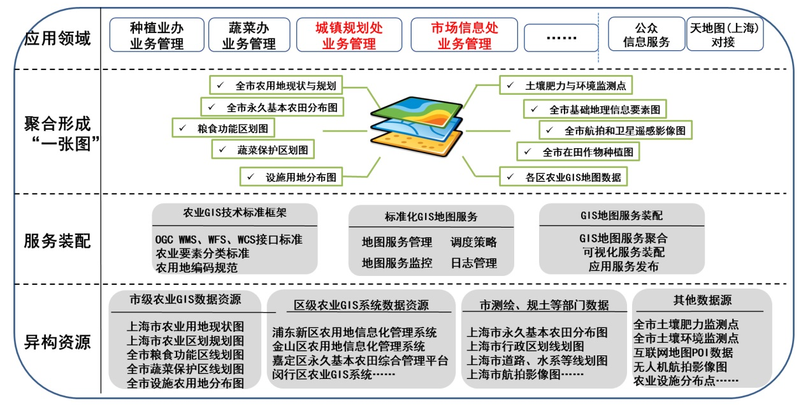
（图四 上海农业GIS地理系统框架图）
依据“市区一致、部门一致、纵横一致、图库一致”的原则，按照一田一码、一物（农作物）一码，让田块与农作物形成一一对应关系，构建上海农业地理空间数据库。地理空间基础数据涉及204万亩永久基本农田、88万亩粮食功能保护区、21万亩菜田保护区、8000多亩设施农用地等农业用地情况，还包括承包地情况、土地承包经营流转情况、土壤地力肥力情况、在田农作物种植情况等。按照设施农业用地、粮食生产功能区、蔬菜保护区、承包经营数据、土壤环境、农作物种植、种植补贴等专题，生成各级各类专题地图，便于各级领导清楚了解农业农村各专题数据和变化情况。实现与区级GIS平台的无缝衔接与数据共享。
4、建设地产农产品质量追溯系统（一系统）
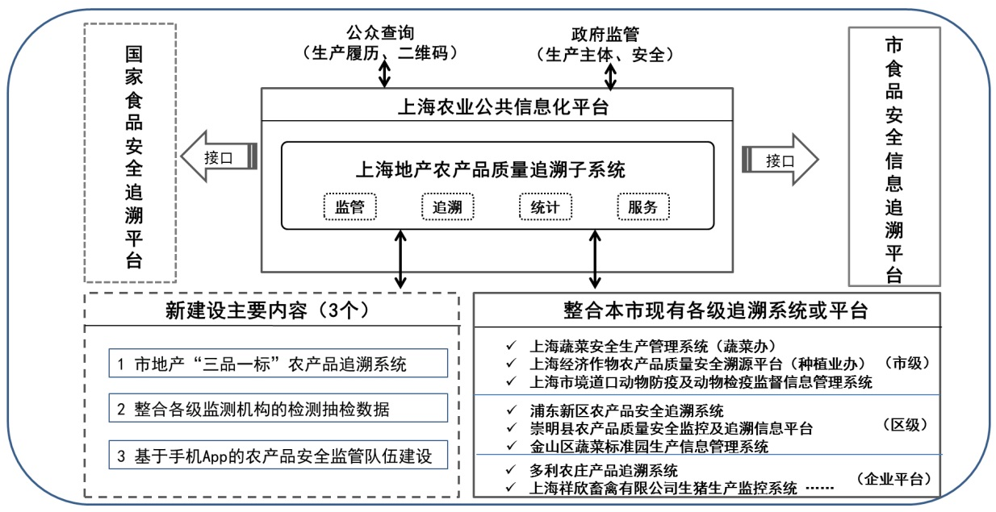
（图五 上海地产农产品质量追溯系统框架图）
针对上海市农产品质量安全监管体系建设现状，按照构建全市统一农产品质量安全管理战略发展规划要求，在考虑与各级系统以及不同行业特点的数据共享与对接基础上，构建本市地产农产品质量安全追溯系统。一是实现“三品一标”农产品安全监管。推进“三品一标”质量认证后的过程数字化常态化管理，实现“三品一标”认证产品认证后的动态监管。二是梳理各级检测部门的监测检测数据。把散落在各级检测机构中大量的快速检测、抽检数据等整合起来，纳入到市级统一的农产品质量安全追溯系统中。三是加强农产品安全监管队伍建设。利用信息化手段，通过手机APP加强从业人员动态管理与业务技能培训，建立考核奖励机制，激发工作积极性。四是整合目前蔬菜安全生产管理、经济作物安全追溯、动物及动物产品监管等各个条线上已有的系统或平台，按照市政府33号令要求，抽取相关数据，纳入到市级农产品安全追溯系统中。
5、按照“规范流程，一站服务”的要求，推进电子政务服务和应用（一应用）
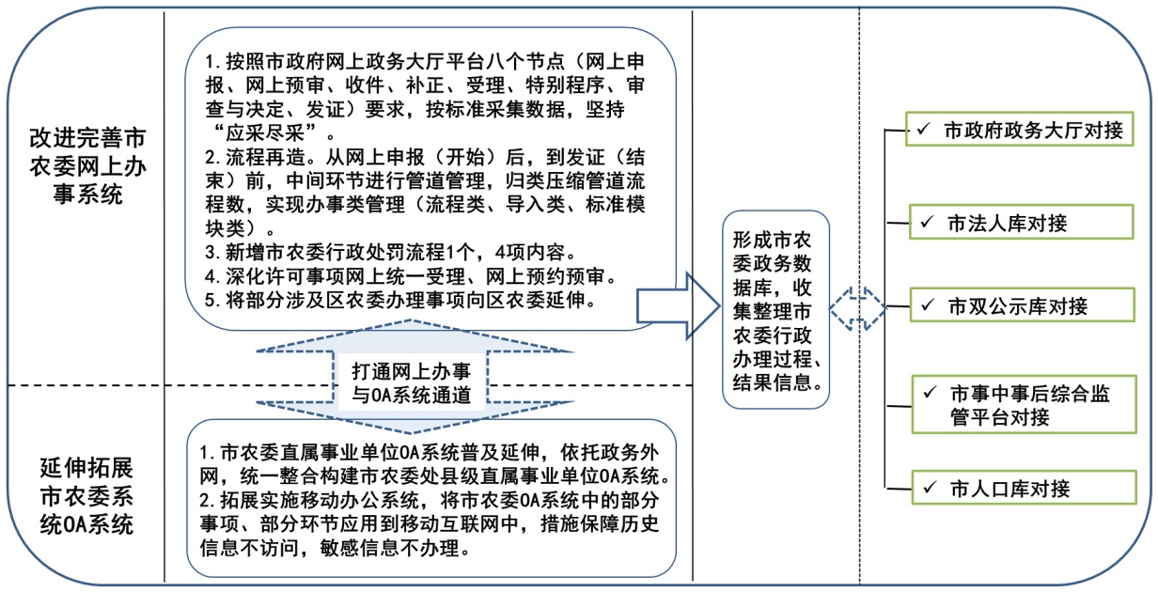
（图六 上海电子政务服务和应用框架图）
按照网上政务服务“单一窗口”化、网上政府服务便捷化的要求建设电子政务应用，增加“零上门”“一次上门”等审批和服务事项的数量，推进行政审批网上预约办理比例，推进资源统筹与集约高效政府建设。进一步改进完善市农委网上办事系统，做好与市政府政务大厅的对接、与法人库的对接、与市双公示库的对接方面、与事中事后综合监管平台的对接、与自然人库的对接等。开发数据对接接口，增加前置机，实现市农委行政许可、行政处罚涉及自然人信息与市自然人库的对接。进一步实现市农委系统OA系统对直属事业单位的普及延伸，推进移动办公系统，将市农委OA系统中的部分事项、部分环节应用到移动互联网中，通过手机批阅，提高公文流转效率。通过VPN、CA认证加密、数据库分离和制度管理等办法措施，保障历史信息不访问，敏感信息不办理。
6、按照“信息进村入户”的要求，推进信息进村入户App服务（一服务）
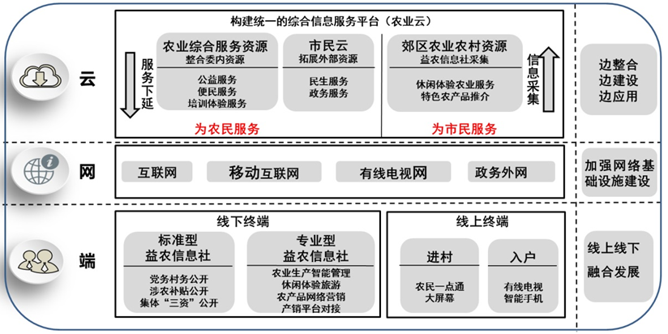
（图七 上海信息进村入户工程框架图）
本市计划从2017年开始，用三年的时间推进信息进村入户工程，建设1000个标准型益农信息社，100个专业型益农信息社，达到涉农行政村全覆盖，利用“农民一点通”、大屏幕、有线电视、智能手机等终端载体，实现对不同年龄层次农民群体的信息精准服务，探索建立政府“修路”、企业“跑车”、农民“取货”的可持续发展机制。一是汇聚社会化服务资源，服务郊区农民。依托“市民云”将市民享受的城市公共服务（税务、社会保障、教育、卫生、劳动就业、住房纳税、交通）延伸到郊区。二是采集郊区休闲体验农业资源，服务市民，把郊区的美丽风光和优质农产品推介给市民。三是依托新型农业经营主体建设，打造不同模式的专业型益农信息社，以服务村产业为主，实现带动本地农民就业，帮助农民增收。四是改造原为农综合信息服务站，提升为标准型益农信息社。
7、一套农业大数据标准规范（业务标准、技术标准）建设
农业大数据标准规范建设，以有利于农业数据信息资源的共享与集成分析、实现农业生产管理服务的信息化为出发点，根据上海农业数据信息采集、处理和系统平台建设的需要，遵循国家和上海市有关标准化做导则，在广泛参考国内外有关标准和相关资料的基础上，研究制定了涉及平台所有要素的数据信息表达标准，用专业名词术语和标准数据元描述和量化对象与管理行为，提出了规范化的数据信息获取方法、标准化的数据信息表达方式和存储交换格式，明确了数据的值域和应用范围，以实现数据信息的正确表达及无误差传播，实现农业数据信息在语义上、标准上和内容上的统一，为上海市农业信息化建设的当前及长远发展提供了重要的标准规范。
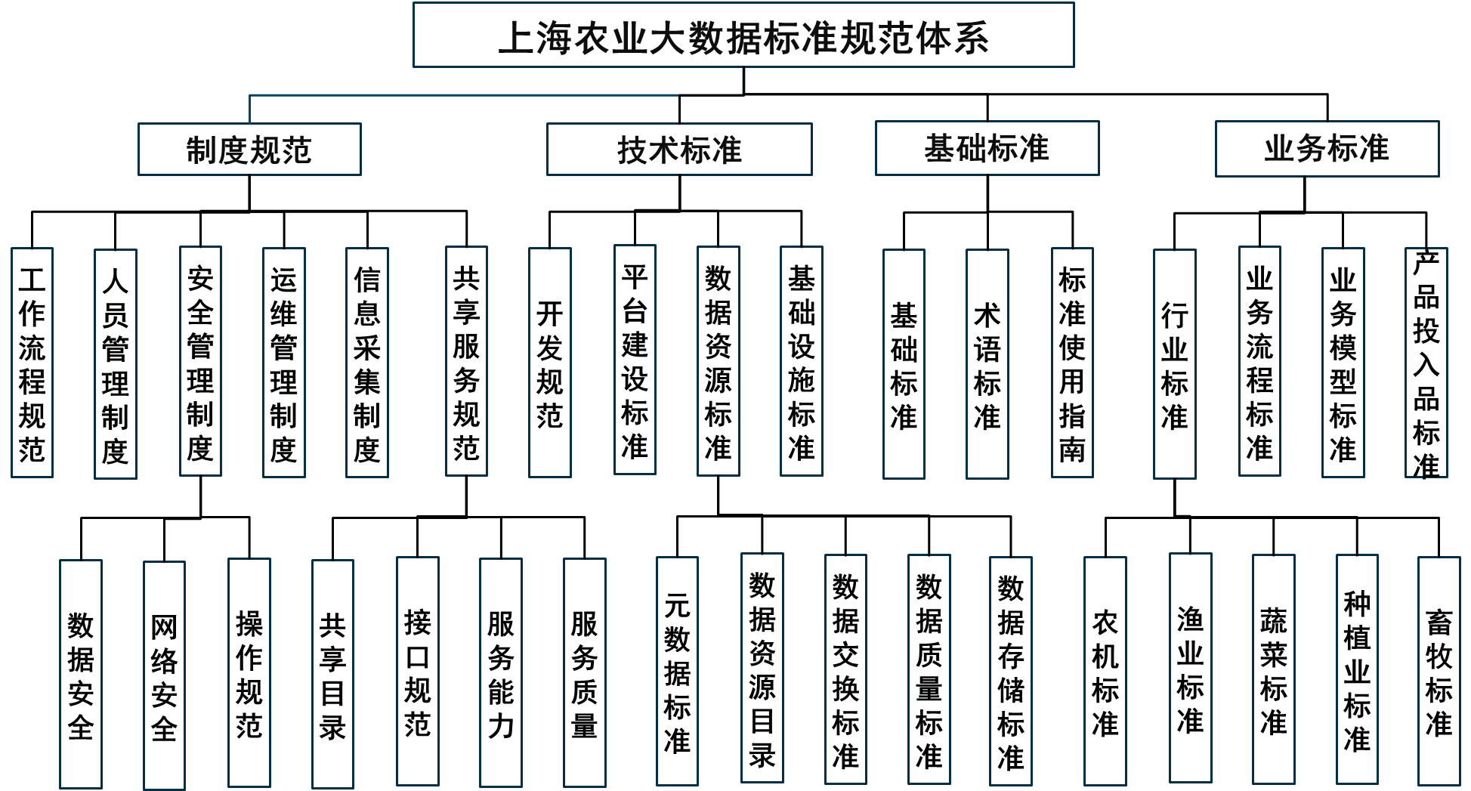
（图八 上海农业大数据标准规范体系图）
健全农业大数据标准规范统一制定、管理和协调推进机制，完善各项配套政策措施，确保农业大数据标准规范应用落到实处。组织和动员涉农的社会各界力量推进标准规范的应用。市农委和市质量技监局牵头成立了农业标准化工作领导小组，在市农委专门负责农业标准化工作推进的综合协调、监督指导、日常管理等工作。建议由质量监管处牵头，政策法规处、市场信息处、信息中心参与，成立农业大数据标准规范工作小组，对接农业标准化工作领导小组，专门开展全市农业大数据标准规范研究工作。围绕本市农业大数据标准规范工作特点，梳理现行的标准和相关法规、规范，不断研究完善地方农业大数据标准规范体系，包括制度规范、技术标准、基础标准和业务标准。强化与国家标准、行业标准、地方标准的衔接配套与示范应用。
8、一套数据资源监测采集体系建设
一是统一要求。以申请和使用财政资金为抓手，凡是需要申请和使用财政资金支持的，必须首先按市农委农业数据标准规范要求，上报数据。凡是曾经获得财政资金支持的部门或生产者，在用系统平台，除涉及国家秘密外的数据都需要按照市农委农业数据标准规范的要求上报实时数据，并导入实时数据。凡是准备申请和使用财政资金支持的新建系统，按市农委农业数据标准规范要求进行设计开发，确保上报数据准确及时。凡是根据责任要求，必须上报数据但没有业务系统的生产者，需要登录市农委通用数据采集和上报系统，填报数据，并及时上传数据的方式来进行整合。
二是落实责任。市农委有关处室和事业单位需要根据业务要求，编制补充数据采集资源和编目、数据采集规范、数据采集频率等标准，年初制定数据报送计划，年终对照计划考核完成情况，责任到人，考核结果纳入市农委各业务处室的绩效考评指标。数据采集遵循基层单位部门上报、逐级审核、统一发布的原则，由业务处室负责条线数据把关，信息中心负责数据的存储和安全。

用户权限需求

附录A：用户确认

用户确认
需求文档 | 输入名称，标识符，版本，作者，完成日期，...
审核结论 | [√] 工作成果合格，“无需修改”或者“需要轻微修改但不必再审核”。  [ ] 工作成果基本合格，需要做少量的修改，之后通过审核即可。  [ ] 工作成果不合格，需要做出比较大的修改，之后必须重新对其评审。
审核意见
用户确认 | 乙方用户需求文档是否保证了甲方所需需求的完整性 是[√] 否[ ]  乙方用户需求文档是否保证了甲方所需需求的真实准确性 是[√] 否[ ]  签字，日期

附录B：原始表单列表

<正文完>

